Auteurs: Martin van der Eijk ([martin.vandereijk@deltares.nl](mailto:martin.vandereijk@deltares.nl)) en Peter Wellens ([p.r.wellens@tudelft.nl](mailto:p.r.wellens@tudelft.nl))

Samenvatting

Dit document bevat een handleiding om de software PyCharm te downloaden, te installeren en te gebruiken voor Windows. PyCharm is een gebruikersinterface voor het toepassen van Python. Python is de computertaal nodig om het opgeleverde rekeninstrument voor de berekening van de inslagsnelheid en -hoek van een gegeven kaliber afwerpmunitie te bepalen bij de waterbodem voor een gegeven waterhoogte.

# Klaarmaken van PyCharm

Voor meer informatie over PyCharm: Documentation

## Download en installatie

Voor het downloaden van PyCharm, ga naar <https://www.jetbrains.com/pycharm/download/>.

Wanneer de link is geopend, druk op download onder het kopje ‘Community’. PyCharm wordt nu gedownload.

Figuur 1: Download PyCharm community versie.

Als PyCharm volledig is gedownload, ga naar ‘Downloads’ en voer de .exe file uit. Dit wordt gedaan door dubbel te klikken op ‘pycharm-community-XXXX.X.exe’.

Het volgende scherm wordt geopend. Druk hierbij op ‘Next >’.

Figuur 2: Installatie venster PyCharm

Er wordt nu gevraagd waar je PyCharm wilt installeren. De voorkeur gaat uit naar de C-schijf onder ‘Program Files’ (deze is van te voren ingevuld). Druk op ‘Next >’.

De volgende stap is om te kiezen welke extra opties je wilt hebben. Vink alle vier aan (zie Figuur 3). Een shortcut voor op het bureaublad is niet verplicht.

Figuur 3: Het kiezen van extra opties.

Druk op ‘Next >’ en hierna op ‘Install’. Het installeren begint nu. Dit duurt ongeveer 10 minuten. Wanneer de installatie is afgelopen, wordt er gevraagd om de computer ***opnieuw op te starten***. Volg deze stap en druk op ‘Reboot now’.

## Opstarten PyCharm

Open de PyCharm Community Edition en bevestig de user agreement.

Figuur 4: Pycharm community opstarten

Als er gevraagd wordt om “Import settings?”, druk dan op ‘Do not import settings’ en druk op next. De volgende scherm wordt geopend (zie Figuur 5).

Figuur 5: Begin scherm PyCharm.

Open ‘Projects’ en hierna ‘Open’. Ga naar de map waar de code eindigend met ‘.py’ staat (zie Figuur 6). Deze file bevat het Python script (het rekeninstrument).

Figuur 6: Het openen van een project.

Er zal gevraagd worden of dit project betrouwbaar is. Druk op ‘Trust Project’. PyCharms’ interface wordt nu geopend.

Wanneer er op het map icoontje gedrukt wordt en hierna op de project map, de ‘.py’ wordt zichtbaar (zie Figuur 7).

Figuur 7: Het openen van de Python file.

Bij dubbel klik wordt de code geopend. Hierin is het rekeninstrument uitgewerkt en kan deze worden bewerkt.

Naast de Python file (.py), is er ook een ‘input.xlsx’ file beschikbaar. Hiervoor is excel nodig. Dubbel klik op ‘input.xlsx’ opent de input file die door de Python file wordt ingelezen.

*Verder is er ook een ‘README.md’ die in het kort beschrijft hoe het rekeninstrument gebruikt kan worden bij de Command Prompt. Dit vereist enige kennis en ervaring maar voorkomt het gebruik van Pycharm. Dit wordt dus ook alleen aangeraden wanneer er ervaring is met het gebruik van Python.*

## De link met Python

### Directe aanpak

Om PyCharm juist te laten werken, moet er enige dingen verandert worden in de ‘Settings’. Deze zijn te vinden rechtsboven door te drukken op de tandwiel. Een sneltoets is ‘Ctrl+Alt+S’.



Figuur 8: Instellingen PyCharm

Ga naar ‘Project: afwerpmunitie_rekeninstrument_water’ en druk op ‘Python Interpreter’. We gaan nu de link maken met Python.

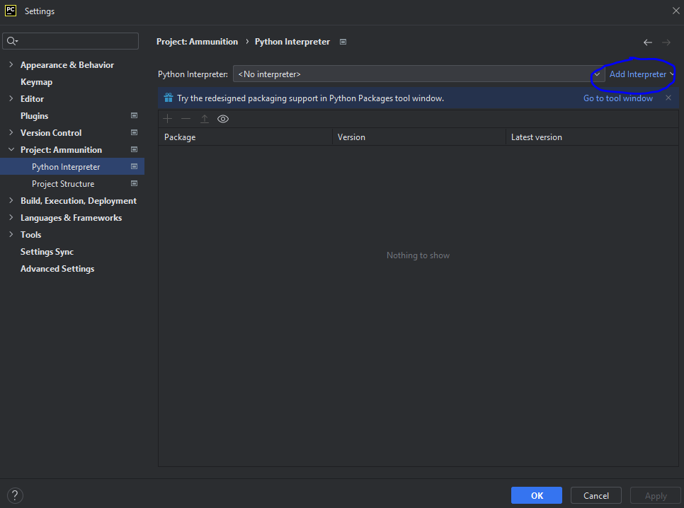

Figuur 9: Het toepassen van een Python Interpreter

Druk op ‘Add interpreter’ wanneer er nog geen Python Interpreter is ingevuld en dan ‘Add local interpreter..’ Als er gevraagd wordt om Python 3.9 te installeren dan betekent het dat er nog geen Python geïnstalleerd is. Voer de installatie uit of kies voor subsectie 1.3.2. *LET OP: Dit is alleen nodig wanneer er nog geen interpreter is ingevoerd.*

Een nieuw scherm wordt geopend. Druk op ‘Virtualenv Environment’. In de Location input moet er een verwijzing zijn naar ‘..\venv\’ (virtual environment). Deze staat gepositioneerd in het de project folder.

*Voor actief gebruik van Python wordt aangeraden om niet ‘Virualenv Environment” als interpreter te gebruiken. Het gebruik van packages wordt gelinkt met een project en zal dus niet algemeen toepasbaar zijn wanneer deze optie wordt gebruikt. Het wordt geadviseerd om Python los te installeren. Dit wordt beschreven in de volgende subsectie 1.3.2. Wanneer Python los geinstalleerd is, ga naar ‘System intepreter’ en vul in de positie van de Python executable. Een voorbeeld locatie: C:\Users\XXX\AppData\Local\Programs\Python\Python311\python.exe.*

### Alternatieve manier

Het installeren van Python onafhankelijk van PyCharm wordt beschreven in deze sectie en is nodig wanneer 1.3.1 niet is voltooid. Ga naar de volgende link [Download Python](https://www.python.org/downloads/) (installeer Python 3.XX.XX).

Druk op download en wacht tot de executable is gedownload. Open deze en druk op ‘Add python.exe to PATH’. Deze is van belang wanneer 1.4.2 wordt uitgevoerd. Druk op ‘Install now’.

Figuur 10: Installeren Python

Na het installeren kan er gevraagd worden om de “path length limit” te veranderen. Druk hier op om het uit te voeren.

Volg vervolgens de stappen in subsectie 1.3.1 en vul in de locatie van de nieuw geinstalleerde Python executable onder ‘System intepreter’ in plaats van ‘Virtualenv Environment’.

## Het installeren van de benodigde packages

### Directe installatie

Nadat de Python Interpreter is ingesteld, moeten er packages gedownload worden die ervoor zorgen dat het rekeninstrument kan worden uitgevoerd. Deze packages bevatten meerdere functies die het coderen vergemakkelijken en versnellen. Zonder deze packages kan het rekeninstrument niet gebruikt worden.

De packages die nodig zijn staan aangegeven in ‘requirements.txt’. De volgende vier packages zijn dit:

* Matplotlib
* Numpy
* Pandas
* Scipy
* Openpyxl

Om deze packages te downloaden via PyCharm moet een zelfde procedure gevolgd worden als in sectie 1.3.1. Ga naar ’Settings’ en hierna naar Python Interpreter (zie Figuren 7 en 8). Druk op het ‘+’ teken (zie Figuur 11).

Figuur 11: Het installeren van de benodigde packages.

De volgende stap is om de package naam in te voeren en deze te installeren door op ‘Install Package’ te drukken (zie Figuur 12).

Figuur 12: Installatie venster packages.

Wanneer alle packages zijn gedownload komen deze in de lijst staan als in Figuur 11. Wanneer geen problemen zijn ondervonden en de benodigde packages in de lijst staan kunnen we sectie 1.4.2 overslaan.

### Alternatieve manier

Indien er problemen zijn ondervonden, kunnen de packages ook geïnstalleerd worden door middel van de pip-functie. Hierbij volgen we de procedure beschreven bij de volgende link [How to Install PIP and Packages on Windows.](https://www.geeksforgeeks.org/how-to-install-pip-on-windows/)

Hiervoor moet sectie 1.3.2 worden uitgevoerd. De add path functie is hierbij belangrijk. Er moet gebruikgemaakt worden van de System Interpreter.

Open de ‘Command Prompt’ (software van Windows zelf en niet Pycharm).

Check of python geinstalleerd is door het volgende te typen in de Command Prompt scherm:

*python --version*

Dit moet de Python versie weergeven die overeen moet komen met de versie van de System Interpreter beschreven bij sectie 1.3.2. Wanneer dit geen uitkomst bied volg de procedure beschreven bij [How to add Python to Windows PATH.](https://www.geeksforgeeks.org/how-to-add-python-to-windows-path/) en doe de stappen opnieuw.

Vul hierna de volgende opdracht in de Command Prompt scherm:

*python -m pip install -U pip*

Wanneer hier geen problemen worden ondervonden kan met de volgende opdracht packages worden gedownload die gelinkt zijn met de System Interpreter.

*pip install <package_naam>*

Na het opnieuw opstarten van PyCharm moeten de packages zichtbaar zijn als in Figuur 11. Een korte beschrijving van sectie 1.4.2. is gegeven in README.md.

# Uitvoeren van het rekeninstrument

## Input file invullen

Voordat de simulatie uitgevoerd kan worden moet de input gedefinieerd worden. Dit kan gedaan worden met behulp van Excel bij het openen van de file ‘input.xlsx’ gepositioneerd in de projectfolder. Een overzicht is gegeven in Figuur 13.

Figuur 13: Input voorbeeld

De volgende variabelen kunnen worden gedefinieerd:

* kaliber: dit is het gewicht in lb.
* type bombardement: het soort bombardement met keuze tussen tapijt en duik
* afwerphoogte: de hoogte boven het wateroppervlak waar het vliegtuig de bom laat vallen in voet.
* inslaghoek: de hoek van inslag op het wateroppervlak en vanuit het vliegtuig in graden.
* waterdiepte: de diepte van het water in meters.

De standaard waarde zijn waardes die gebaseerd zijn op de aan ons bekende data.

## Uitvoering met PyCharm

Het uitvoeren van het rekeninstrument in PyCharm wordt nu beschreven. Open PyCharm met de project folder waar de reken tool (eindigend op .py) is in opgeslagen.

Druk op de folder icoon en open de project map aan de linkerzijde (zie Figuur 7). Dubbel klik op de code eindigend met .py. De code is op dit moment nu zichtbaar (zie Figuur 14).

Figuur 14: Open code en aanzetten

Druk met de rechtermuisknop in het veld waar de code staat. Maak een keuze tussen ‘Run ‘XXXX’’ en ‘Run file in Python console’. De input gegeven ‘input.xlsx’ zal doorgerekend worden.

Wanneer er interesse is in alleen de uitkomst kies ‘Run ‘XXXX’’.

Wanneer er interesse is in de werking van de code en er is ervaring in Python kies ‘Run file Python console’.

*Wanneer er een foutmelding in het scherm komt en deze gerelateerd is met een package die niet geïnstalleerd is, ga terug naar sectie 1.4.*

Wanneer er gedrukt is op Run zal er output geprint worden (zie Figuur 15). Deze geeft de progressie aan van de simulatie. Bij 100 procent Depth is de simulatie tot zijn einde gekomen en zullen er resultaten (in de vorm van .csv files) opgeslagen worden onder de foldernaam die gebaseerd is op de input.

Figuur 15: Progressie van de simulatie.

## Uitvoering met Command Prompt

Wanneer de stappen in sectie 1.3.2 en 1.4.2 zijn uitgevoerd kan er ook gekozen worden om de simulatie uit te voeren via de Command Prompt functie van Windows. Deze heeft als voordeel dat er minder gebruikgemaakt wordt van je werkgeheugen.

Open de Command Prompt door in Windows op start te drukken en te zoeken naar deze functie. Dirigeer naar de projectfolder waar het rekeninstrument staat opgeslagen door middel van gebruik te maken van de ‘cd’ functie. Met de functie ‘dir’ is het mogelijk om te zien welke folders er in het werkveld zitten waar je met de Command prompt bevindt.

Voorbeeld:

*cd PycharmProjects/Ammunition* Naar de projectfolder.

*cd ..* Een stap terug in folders.

*cd* Helemaal terug naar de hoofddomein.

Wanneer je bevindt in de projectfolder en de input.xlsx is ingevuld naar behoren, kan de volgende opdracht ingevuld worden

*python entry_water.py*

De simulatie wordt uitgevoerd en de progressie wordt weergegeven met percentages.

# Resultaten

De resultaten, na het uitvoeren van de simulatie(s), staan opgeslagen in de projectfolder onder de naam die gebaseerd is op de ‘input.xlsx’ file.

Voorbeeld:

*100lb_30deg_4m_188.77ms*

Open de folder met resultaten. Deze bevat de vier types data gegeven in Figuur 16. De ‘.png’ file is een illustratie hoe de bom wordt benaderd wanneer deze het wateroppervlak raakt.

Figuur 16: Resultaten na volledige simulatie.

De folder ‘Results’ bevat alle resultaten in .csv formaat die gerelateerd zijn met de inslaghoek en inslagsnelheid op de waterbodem en het wateroppervlak.

De file ‘XXX.py’ is een kopie van het rekeninstrument dat gebruikt is voor het genereren van de resultaten.

De file ‘input.xlsx’ is een kopie van de input die gebruikt is voor de resultaten.